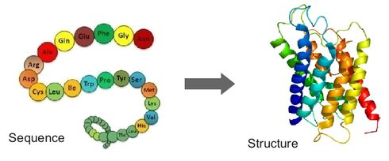

**Gen-mutationer**

1: Forklar kort hvad en mutation vil sige:

2: Forklar følgende ud fra tekst og disse videoer:

<https://genetikbogen-ba.ibog.nucleus.dk/?id=182>

<https://www.youtube.com/watch?v=MOtRqBs0jxE>

<https://www.youtube.com/watch?v=kp0esidDr-c>

* Punktmutation/substitution:
* Tavs mutation:
* Missence mutation:
* Nonsens-mutationer (non-sence-mutations):
* Frameshift mutation (deletion, insertion):
* Inversion:

3: Lav dernæst m-RNA og proteinet ud fra nedenstående kodende streng (rød). **Skemaer til oversættelse fra DNA til protein findes nederst i dokumentet.**

**Kodende DNA-streng UDEN mutation:**

**ATG AAA GCG TCA CCT TAG…**

m-RNA:

Protein (aminosyre-rækkefølge):

4: Lav for hver af 3 nedenstående mutationer m-RNA, proteinet, mutationstype (punkt mutation, tavs mutation, frameshift mutation), og beskriv hvilken ændringer det medfører i proteinet. Brug figuren med den genetiske kode til sidst i dokumentet.

**Mutation 1** (i samme streng som ovenfor):

ATG AAA ACG TCA CCT TAG…

m-RNA:

Protein:

Type af mutation:

Betydning for proteinet:

**Mutation 2:**

ATG AAA GCG TCA CCC TAG…

m-RNA:

Protein:

Type af mutation:

Betydning for proteinet:

**Mutation 3:**

ATG AAA CGT CAC CTT AGC…

m-RNA:

Protein:

Type af mutation:

Betydning for proteinet:

**Mutation 4:**

ATG TAA GCG TCA CCT TAG…

m-RNA:

Protein:

Type af mutation:

Betydning for proteinet:

**Sygdomme/egenskaber som følge af gen-mutationer**

5: Skriv kort om nedenstående sygdomme/egenskaber (slå op), og forklar hvilken mutation der er tale om – se parenteser efter sygdommen:

**Cystisk Fibrose (deletion af 3 basepar på position 508):**

**Seglcelle-anæmi (CTC til CAC):**

**Laktose-tolerence, evne til at nedbryde mælkesukker (GCC til GTC):**

**Find selv flere…:**



